Beiðni um afrit úr eigin sjúkraskrá

Ég óska eftir upplýsingum úr sjúkraskrá minni/barnsins míns vegna þjónustu
á Ráðgjafar- og greiningarstöð (áður Greiningar- og ráðgjafarstöð ríkisins):
Nafn:
Kennitala:
GSM: Netfang:
Dagsetning: _______________
Undirskrift: _________________________________________

Óskað er eftir eftirfarandi gögnum:
Niðurstöðum þverfaglegra athugana (greininga):
Skýrslum sérfræðinga:
Öðrum gögnum, skýrið nánar:

**********************************************************************************
Ef óskað er eftir gögnum barns þarf foreldri að fylla út eftirfarandi:
Nafn foreldris:
Kennitala foreldris:
GSM: Netfang:
Dagsetning: _______________
Undirskrift foreldris: _________________________________________
**********************************************************************************
Afhending gagna
Sæki í afgreiðslu RGR, Dalshrauni 1b, Hafnarfirði
Fá gögnin send í almennum bréfapósti á eftirfarandi heimilisfang:
Heimilisfang:
Land (ef annað en Ísland):
Beiðnina er hægt að senda í tölvupósti, í bréfapósti
eða með rafrænum hætti í gegnum gátt

Tölvupósti á netfangið rgr@rgr.is
Bréfapósti til: Ráðgjafar- og greiningarstöð
b.t. heilbrigðisgagnafræðinga
Dalshrauni 1b
220 Hafnarfirði
Með rafrænum hætti í gegnum gátt:
Fara á vefslóðina:
sis.greining.is (ath ekki www fyrir framan)

Innskráning
tilvisanir (ekki nota íslenskt í heldur i )
Dyra23Bjalla!

Velja möppuna „Tilvisanir“
Velja Add Files
eða Add Folder

Velja þá gögnin sem á að flytja.

Velja Start Upload

Skjalið mun þá flytjast yfir til stofnunarinnar og hverfa um leið hjá ykkur en staðfesting á flutningnum birtist efst á skjánum sbr. mynd.

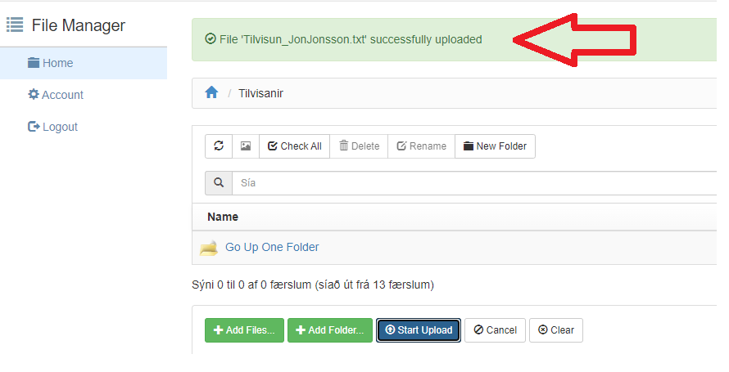
ATHUGIÐ – Gögnin eru send með almennum pósti eða afhent á Ráðgjafar- og greiningarstöð gegn framvísun skilríkja.

